**ERA**

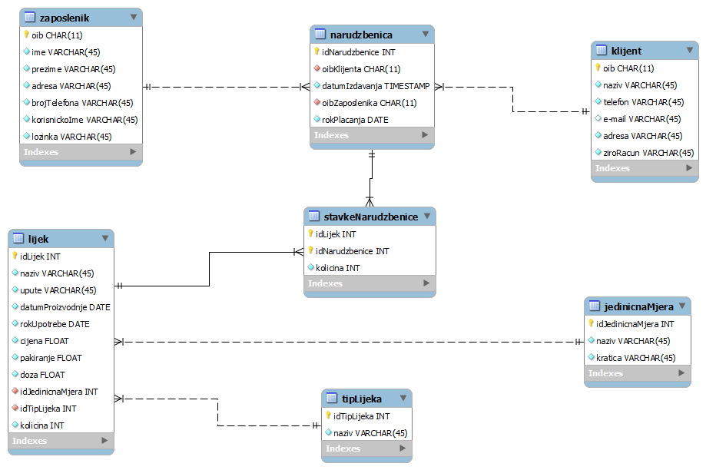

ERA model se sastoji od 7 tablica. Tablica zaposlenik je predviđena za podatke o zaposlenicima tj. korisnicima aplikacije. Sastoji se od atributa oib (primarni ključ), ime, prezime, adresa, brojTelefona, korisnickoIme i lozinka. Atributi korisnickoIme (mora biti jedinstven) i lozinka su nam posebno važni za autentifikaciju korisnika. Tablica narudzbenica je predviđena za podatke o narudžbi kupca (klijenta). Sastoji se od atributa idNarudzbenice (primarni ključ), oibKlijenta (vanjski ključ koji se referencira na tablicu klijent), datumIzdavanja, oibZaposlenika (vanjski ključ koji se referencira na tablicu zaposlenik), rokPlacanja. Tablica klijent je predviđena za podatke o kupcima (klijentima). Sastoji se od atributa oib (primarni ključ), naziv, telefon, e-mail, adresa, ziroRacun (mora biti jedinstven). Tablica lijek je predviđena za podatke o lijekovima. Sastoji se od atributa idLijek (primarni ključ), naziv, upute, datumeProizvodnje, rokUpotrebe, cijena, pakiranje (broj tableta u kutiji), doza (težina tablete, količina sirupa), idJedinicnaMjera (vanjski ključ, referencira se na tablicu jedinicnaMjera), idTipLijeka (vanjski ključ, referencira se na tablicu tipLijeka) i količina. Tablica stavkeNarudzbenice je slabi entitet koji povezuje tablice narudzbenica i lijek. Tablica jedinicnaMjera je predviđena za vrste mjernih jedinicia. Sadrži atribute idJedinicnaMjera (primarni ključ), naziv i kratica (kratica mjerne jedinice). Tablica tipLijeka je predviđena za tipove (vrste lijekova). Sadrži atribute idTipLijeka (primarni ključ) i naziv.

U samu bazu će se implementirati trigger koji će smanjiti količinu lijeka ako dođe do nove narudžbe ili će ispisivati pogrešku ako nema trenutno dovoljno lijeka.